# 导航设计

## 1.1用户

### 1.1.1用户基本信息管理

* 用户信息管理：进行用户信息管理的主界面
* 修改用户信息：进行用户信息管理的独立组件
* 修改信息错误提示：进行用户信息管理的独立界面
* 修改成功提示：进行用户信息管理的独立界面
* 用户信息显示：进行用户信息管理的独立组件

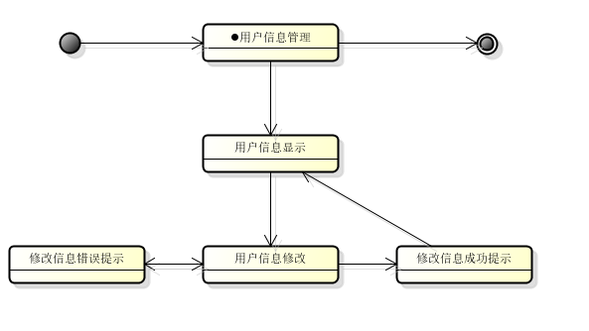

### 1.1.2 订单管理

* 订单管理：进行订单管理的主界面
* 订单查询：进行订单管理的独立界面
* 未执行订单显示：进行订单管理的独立组件
* 异常和已撤销订单显示：进行订单管理的独立组件
* 已执行订单显示：进行订单管理的独立组件
* 撤销订单：进行订单管理的独立组件
* 撤销成功提示：进行订单管理的独立界面
* 酒店评价：进行订单管理的独立界面
* 选择评分：进行订单管理的独立组件
* 输入评价内容：进行订单管理的独立组件
* 评价成功提示：进行订单管理的独立组件

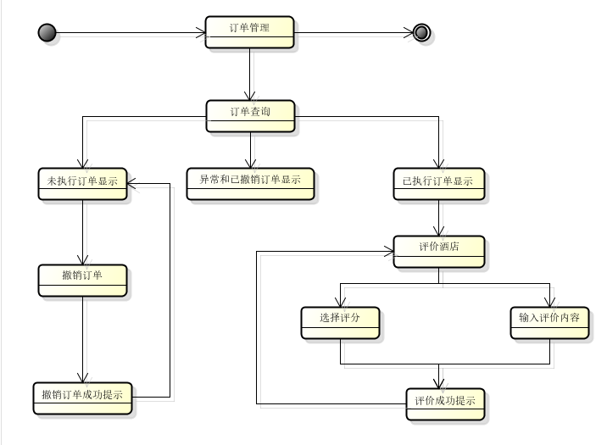

### 1.1.3已预订酒店查看

* 已预订酒店查看：进行已预订酒店查看的主界面
* 已预订酒店显示：进行已预订酒店查看的独立组件

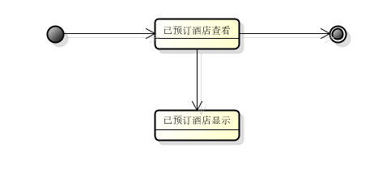

### 1.1.4信用记录查看

* 信用记录查看：进行信用记录查看的主界面
* 信用记录显示：进行信用记录查看的独立组件

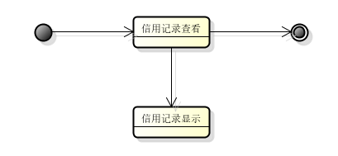

### 1.1.5搜索浏览酒店

* 搜索浏览酒店：进行搜索浏览酒店的主界面
* 酒店筛选：进行搜索浏览酒店的独立组件
* 酒店显示：进行搜索浏览酒店的独立组件
* 搜索条件设定：进行搜索浏览酒店的独立组件
* 酒店详细信息查看：进行搜索浏览酒店的独立组件
* 酒店详细信息显示：进行搜索浏览酒店的独立组件
* 生成订单：进行搜索浏览酒店的独立界面
* 订单信息输入：进行搜索浏览酒店的独立组件
* 订单提交：进行搜索浏览酒店的独立组件
* 信用值不足提示：进行搜索浏览酒店的独立界面
* 订单提交确认：进行搜索浏览酒店的独立界面
* 订单生成成功显示：进行搜索浏览酒店的独立界面

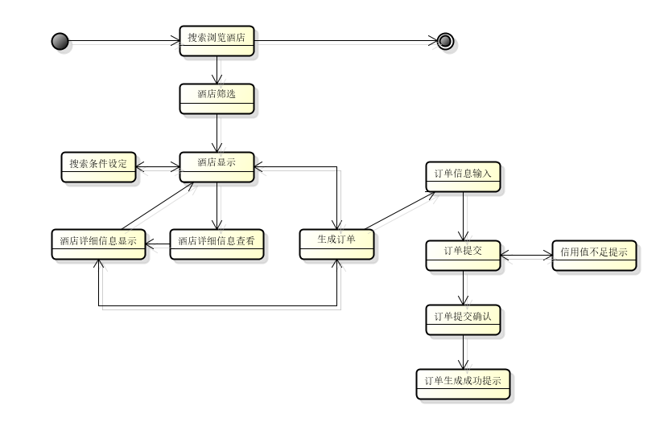

### 1.1.6会员注册

* 会员注册：进行会员注册的主界面
* 普通会员注册：进行会员注册的独立界面
* 企业会员注册：进行用户会员注册的独立界面
* 普通会员信息输入：进行会员注册的独立组件
* 企业用户信息输入：进行会员注册的独立组件
* 用户名重名提示：进行会员注册的独立界面
* 用户名或密码格式不正确提示：进行会员注册的独立界面
* 注册信息确认提示：进行会员注册的独立界面
* 注册成功提示：进行会员注册的独立界面

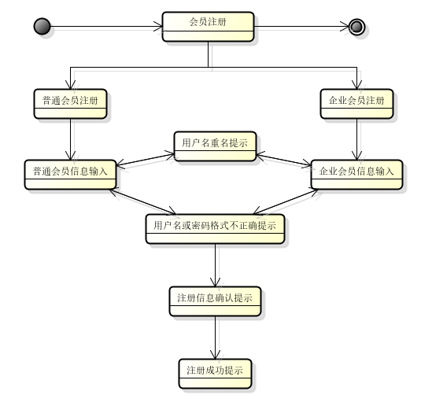

## 1.2酒店工作人员

### 1.2.1 酒店信息管理

* 酒店信息管理：进行酒店信息管理的主界面
* 酒店信息显示：进行酒店信息管理的独立组件
* 修改项选择：进行酒店信息管理的独立组件
* 新信息输入：进行酒店信息管理的独立组件
* 修改确认提示：进行酒店信息管理的独立组件
* 输入值为空或格式不正确提示：进行酒店信息管理的独立界面

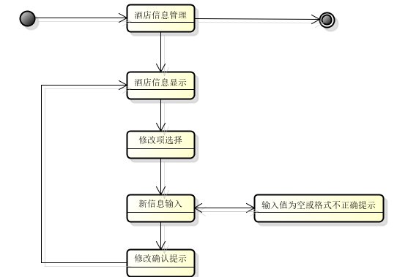

### 1.2.2可用客房录入

* 可用客房信息显示：进行可用客房录入的主界面
* 客房录入：进行可用客房录入的独立组件
* 客房信息输入：进行可用客房录入的独立组件
* 输入确认提示：进行可用客房录入的独立界面
* 录入成功提示：进行可用客房录入的独立界面
* 输入错误提示：进行可用客房录入的独立界面

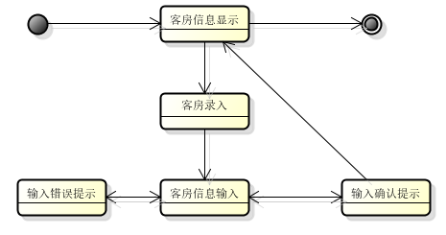

### 1.2.3 促销策略制定

* 促销策略制定：进行促销策略制定的主界面
* 增加促销策略：进行促销策略制定的独立组件
* 修改促销策略：进行促销策略制定的独立组件
* 删除促销策略：进行促销策略制定的独立组件
* 输入错误提示：进行促销策略制定的独立界面
* 确认提示：进行促销策略制定的独立界面

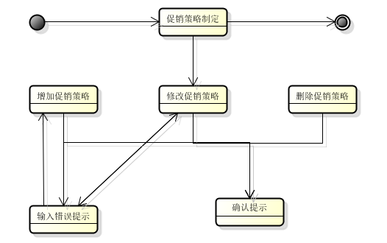

### 1.2.4 订单管理

* 订单管理：进行订单管理的主界面
* 订单修改：进行订单管理的独立界面
* 订单号或用户名输入：进行订单管理的独立组件
* 订单或用户名不存在提示：进行订单管理的独立界面
* 订单状态修改：进行订单管理的独立组件
* 入住时间输入：进行订单管理的独立组件
* 预计离开时间输入：进行订单管理的独立组件
* 实际离开时间输入：进行订单管理的独立组件
* 修改确认提示：进行订单管理的独立界面
* 订单浏览：进行订单管理的独立界面
* 未执行订单显示：进行订单管理的独立组件
* 已执行订单显示：进行订单管理的独立组件
* 异常和已撤销订单显示：进行订单管理的独立组件

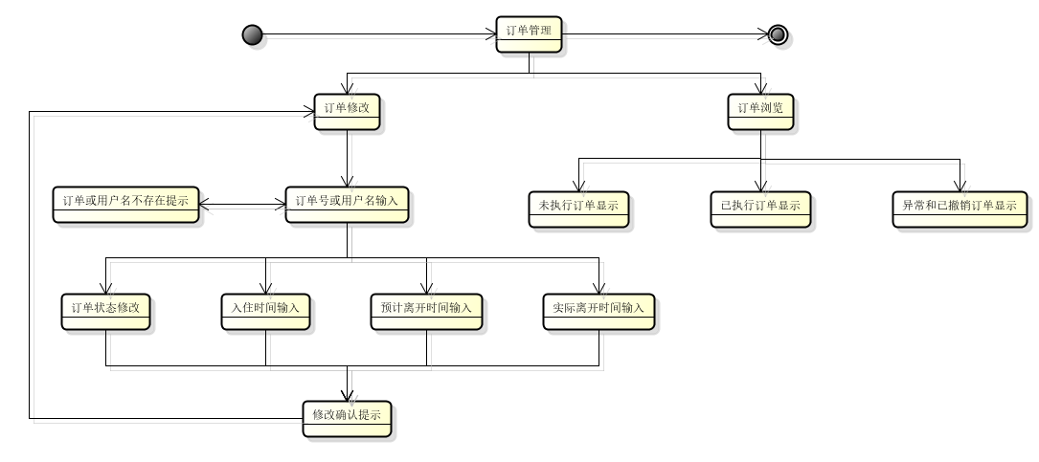

### 1.2.5 线下入住管理

* 线下入住管理：进行线下入住管理的主界面
* 线下入住信息输入：进行线下入住管理的独立组件
* 确认提示：进行线下入住管理的独立界面

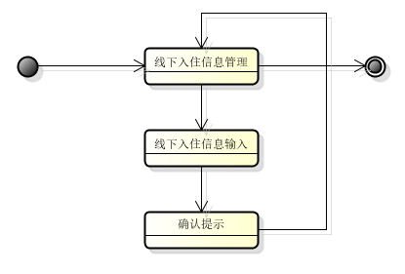

## 1.3网站营销人员

### 1.3.1促销策略制定

* 促销策略显示：进行促销策略制定的主界面
* 增加促销策略：进行促销策略制定的独立组件
* 修改促销策略：进行促销策略制定的独立组件
* 删除促销策略：进行促销策略制定的独立组件
* 输入错误提示：进行促销策略制定的独立组件
* 确认提示：进行促销策略制定的独立界面

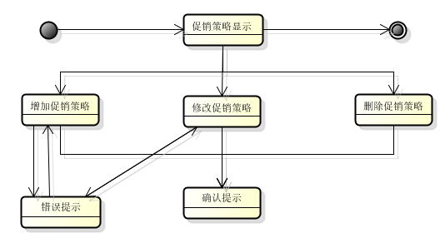

### 1.3.2异常订单管理

* 异常订单管理：进行异常订单管理的主界面
* 输入需撤销的异常订单号：进行异常订单管理的独立组件
* 异常订单显示：进行异常订单管理的独立组件
* 异常订单详细信息显示：进行异常订单管理的独立组件
* 异常订单撤销：进行异常订单管理的独立组件
* 订单不存在提示：进行异常订单管理的独立界面
* 确认提示：进行异常订单管理的独立界面

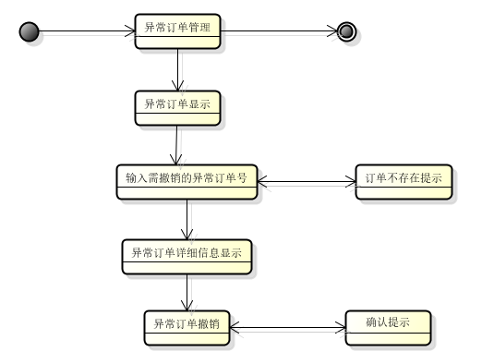

### 1.3.3信用充值

* 信用充值：进行信用充值的主界面
* 用户名输入：进行信用充值的独立组件
* 用户信息显示：进行信用充值的独立组件
* 增加信用值输入：进行信用充值的独立组件
* 用户名错误提示：进行信用充值的独立界面
* 输入错误提示：进行信用充值的独立界面
* 确认提示：进行信用充值的独立界面

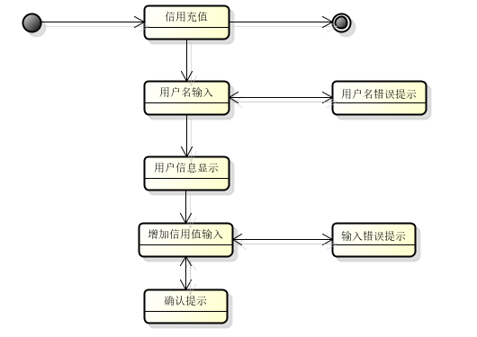

## 1.4网站管理人员

### 1.41用户信息管理

* 用户信息管理：进行用户信息管理的主界面
* 用户管理：进行用户信息管理的独立界面
* 用户名输入：进行用户信息管理的独立组件
* 用户信息显示：进行用户信息管理的独立组件
* 用户信息修改：进行用户信息管理的独立组件
* 确认提示：进行用户信息管理的独立界面
* 酒店管理人员管理：进行用户信息管理的独立界面
* 酒店管理人员查询：进行用户信息管理的独立组件
* 酒店管理人员信息显示：进行用户信息管理的独立组件
* 酒店管理人员信息修改：进行用户信息管理的独立组件
* 网站营销人员管理：进行用户信息管理的独立界面
* 网站营销人员显示：进行用户信息管理的独立组件
* 网站营销人员添加：进行用户信息管理的独立组件
* 网站营销人员修改：进行用户信息管理的独立组件

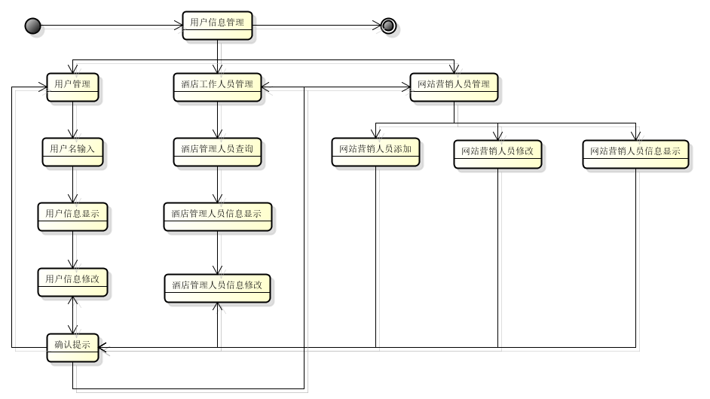

### 1.41酒店信息管理

* 酒店信息管理：进行酒店信息管理的主界面
* 酒店添加：进行酒店信息管理的独立组件
* 酒店名称输入：进行酒店信息管理的独立组件
* 酒店工作人员信息输入：进行酒店信息管理的独立组件
* 确认添加提示：进行酒店信息管理的独立界面
* 信息显示：进行酒店信息管理的独立组件
* 输入错误提示：进行酒店信息管理的独立界面
* 